Отчёт по лабораторной работе №6
  - Основы интерфейса взаимодействия пользователя с системой Unix на уровне командной строки
Абзалимов Ильяс Рамилевич
Содержание

1. Цель работы
Приобретение практических навыков взаимодействия пользователя с системой посредством командной строки.

2. Теоретические сведения
В операционной системе типа Linux взаимодействие пользователя с системой обычно осуществляется с помощью командной строки посредством построчного ввода команд. При этом обычно используется командные интерпретаторы языка shell: /bin/sh; /bin/csh; /bin/ksh.
Командой в операционной системе называется записанный по специальным правилам текст (возможно с аргументами), представляющий собой указание на выполнение какой-либо функций (или действий) в операционной системе. Обычно первым словом идёт имя команды, остальной текст — аргументы или опции, конкретизирующие действие. Общий формат команд можно представить следующим образом:
<имя_команды><разделитель><аргументы>
- Команда man используется для просмотра (оперативная помощь) в диалоговом режиме руководства (manual) по основным командам операционной системы типа Linux.
- Команда cd. Команда cd используется для перемещения по файловой системе операционной системы типа Linux.
- Команда pwd. Для определения абсолютного пути к текущему каталогу используется команда pwd (print working directory).
- Команда ls. Команда ls используется для просмотра содержимого каталога.
- Команда mkdir. Команда mkdir используется для создания каталогов.
- Команда rm. Команда rm используется для удаления файлов и/или каталогов.

3. Выполнение лабораторной работы
- Определим полное имя нашего домашнего каталога. При помощи команды cd перейдем в домашний каталог и увидим что его название совпадает с именем пользователя. Путь к нашему домашнему каталогу покажет команда pwd.
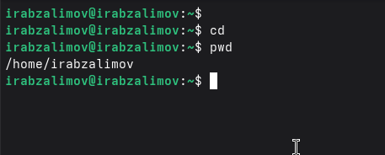
Путь к домашнему каталогу
2.1. Перейдем в каталог /tmp, при помощи команды cd/tmp.
2.2. Выведем на экран содержимое каталога /tmp. Для этого используйте команду ls с различными опциями.
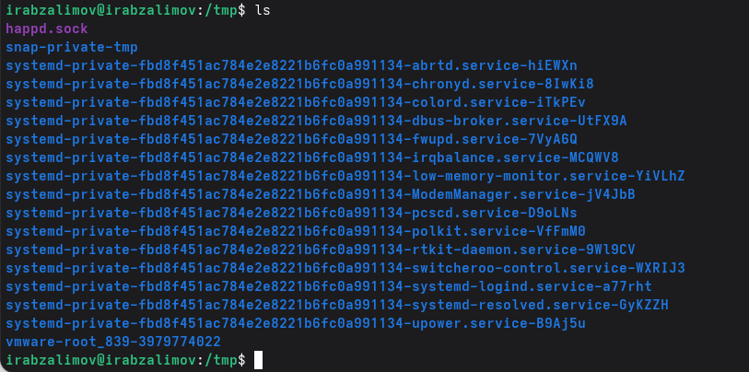
Команда ls
Мы можем увидеть содержимое каталога со скрытыми файлами применив опцию -a
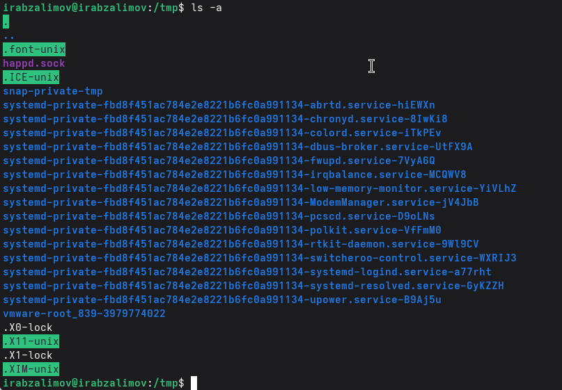
Команда ls -a
Мы можем увидеть подробное содержимое каталога, применив опцию -l Применив опцию -f можем увидеть файлы списком
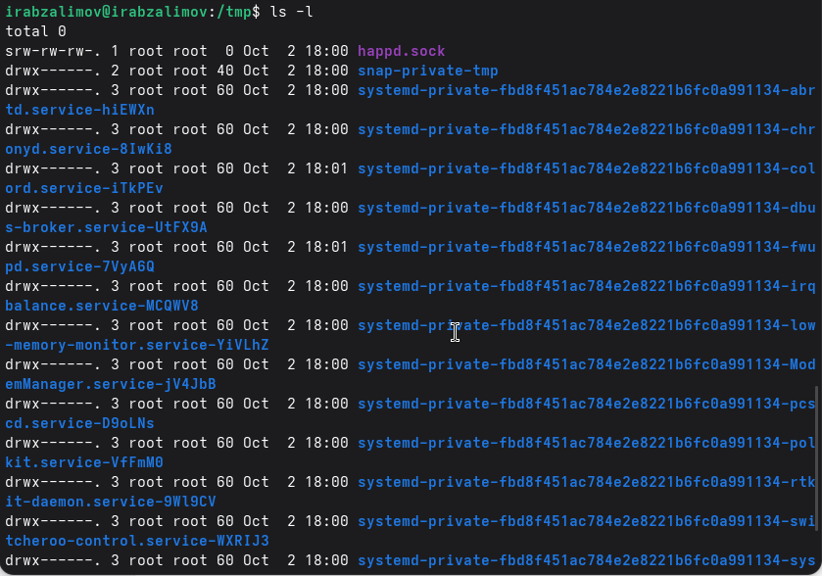
Команда ls -l
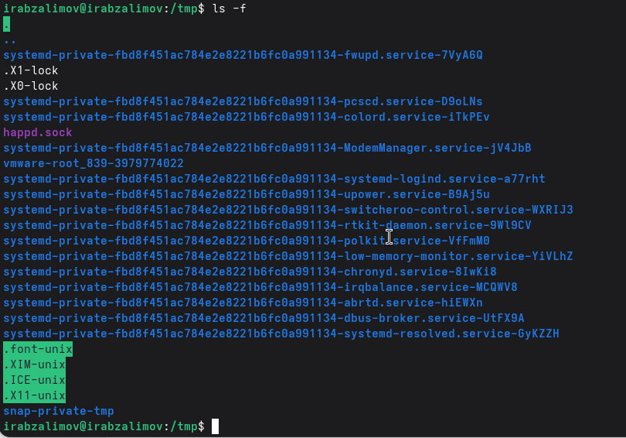
Команда ls -f
2.3. Определили, есть ли в каталоге /var/spool подкаталог с именем cron. Нету.
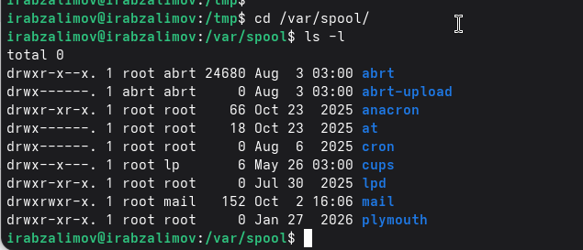
Каталог /var/spool
2.4. Перешли в домашний каталог и вывели на экран его содержимое. Определили, кто является владельцами файлов и подкаталогов посредством команды ls -al. Большинство файлов принадлежат моему полбзователю и root.
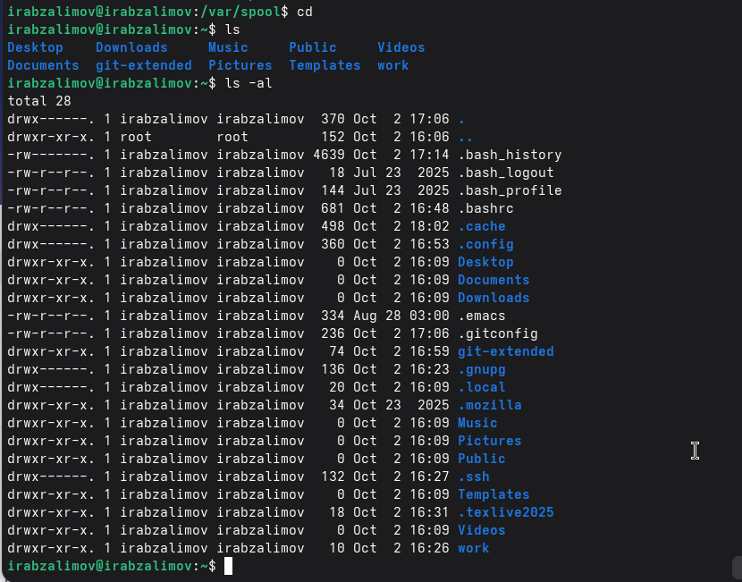
Файлы в домашнем каталоге
3.1. В домашнем каталоге создали новый каталог с именем newdir при помощи команды mkdir.
3.2. В каталоге ~/newdir создали новый каталог с именем morefun.
3.3. В домашнем каталоге создали три новых каталога с именами letters, memos, misk, и затем удалили эти каталоги одной командой по конструкции rm -r [имена файлов].
3.4. В задании к лабораторной предполагается, что каталог /newdir не получится удалить командой rm. Для этого сначала надо очистить каталог /newdir от подкаталога morefun. Но если использовать ключ -r к команде rm то тогда все удалится, не обращая внимания на подкаталоги.
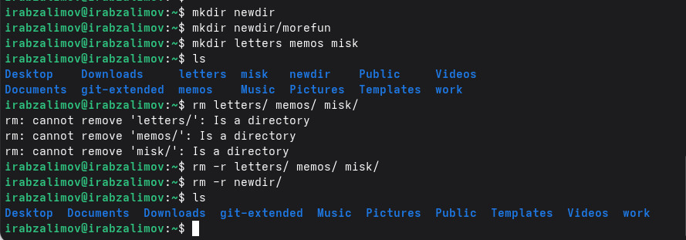
Действия с каталогами
- С помощью команды man определим, какую опцию команды ls нужно использовать для просмотра содержимое не только указанного каталога, но и подката- логов, входящих в него. Введя в консоли man ls Мы получим справку на английском языке и в ней нужный нам ключ к команде. Это ключ -R
- Также с помощью команды man определим набор опций команды ls, позволяющий отсортировать по времени последнего изменения выводимый список содержимого каталога с развёрнутым описанием файлов. Введя в консоли man ls Мы получим справку на английском языке и в ней нужный нам ключ к команде. Это ключ -t.
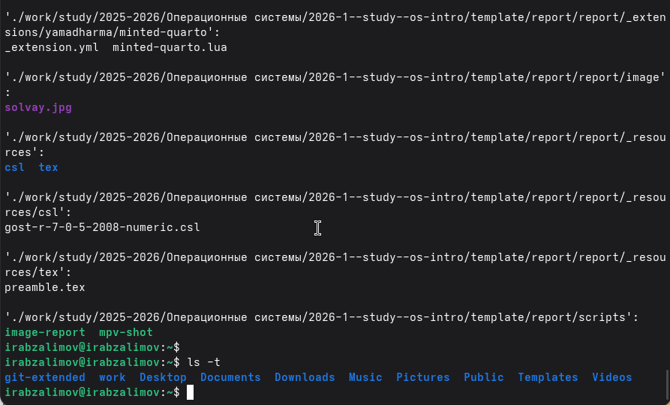
Команда ls -R и ls -t
- Используем команду man для просмотра описания разных команд
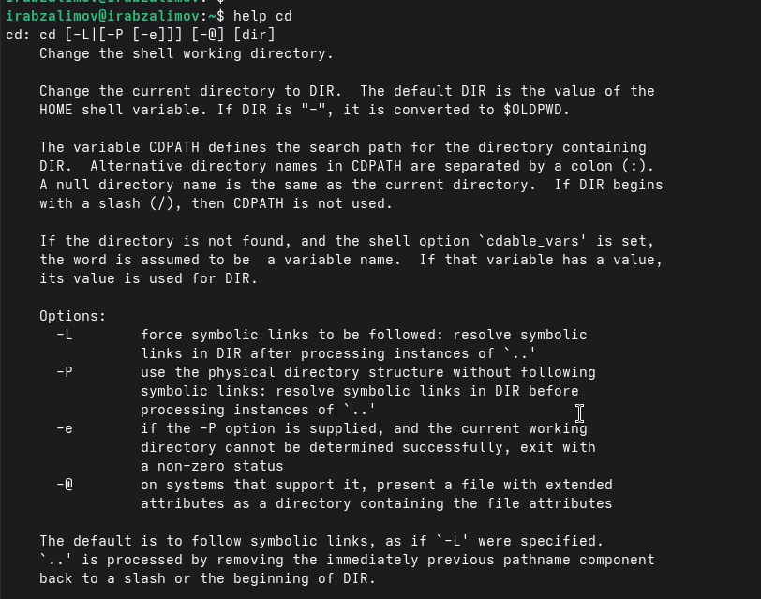
Справка по команде cd
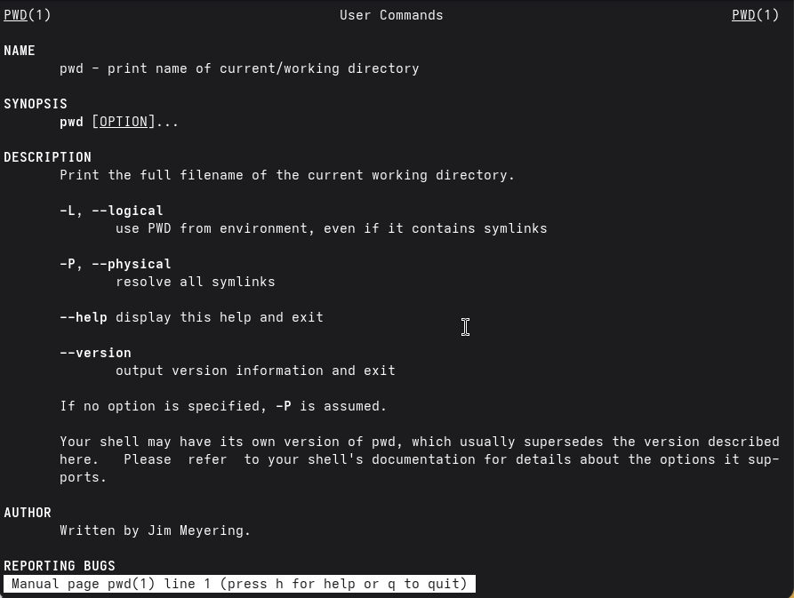
Справка по команде pwd
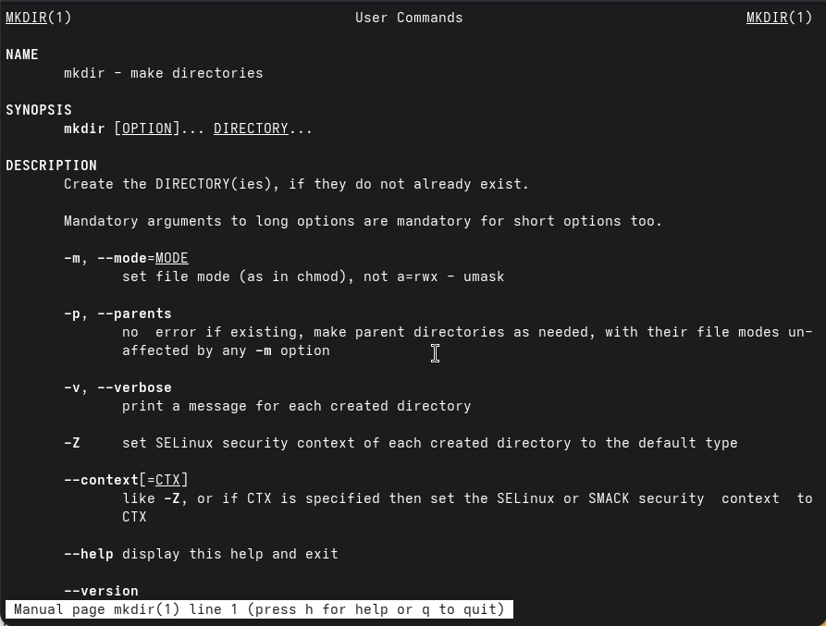
Справка по команде mkdir
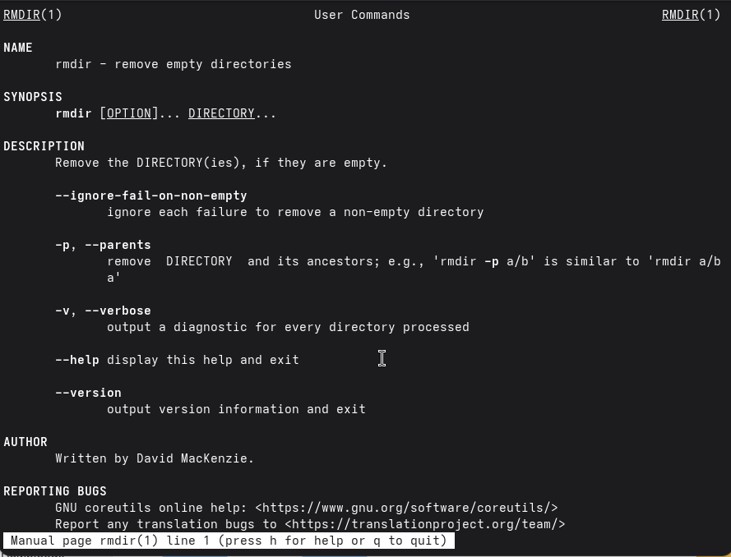
Справка по команде rmdir
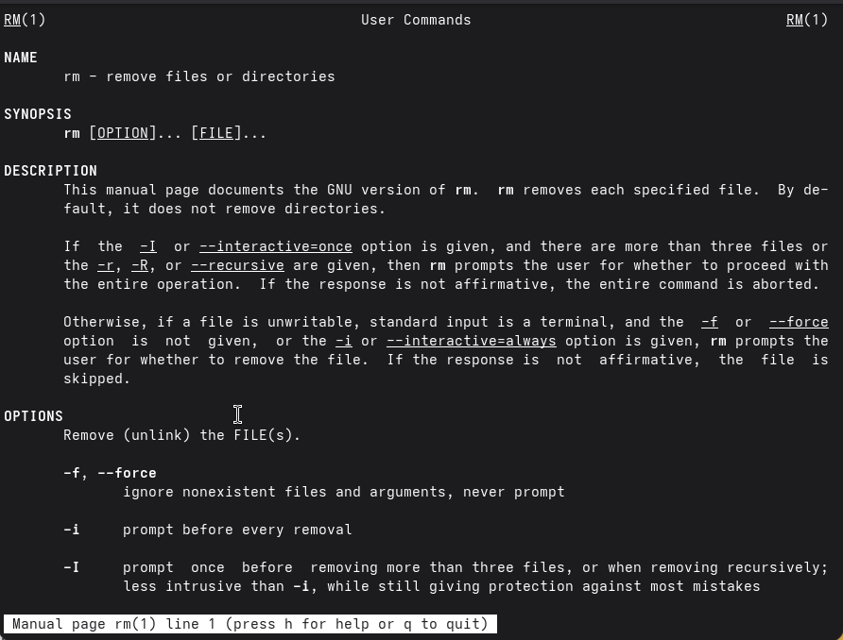
Справка по команде rm
- Используя информацию, полученную при помощи команды history, выполним модификацию и исполнение нескольких команд из буфера команд.
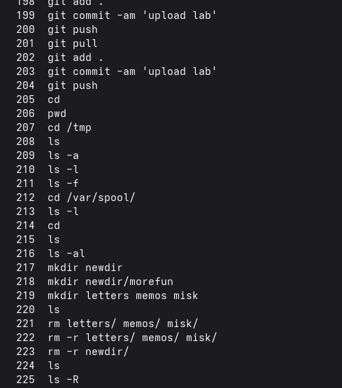
Команда history

4. Вывод
Мы приобрели практические навыки взаимодействия пользователя с системой посредством командной строки.

5. Контрольные вопросы
- Что такое командная строка? Ответ: текстовый интерфейс взаимодействия пользователя с системой
- При помощи какой команды можно определить абсолютный путь текущего каталога? Приведите пример. Ответ: команда pwd, пример:
- cd /var/www
- pwd
- /var/www/
- При помощи какой команды и каких опций можно определить только тип файлов и их имена в текущем каталоге? Приведите примеры. Ответ: команда ls с опцией -F.
- Какие файлы считаются скрытыми? Как получить информацию о скрытых файлах? Приведите примеры. Ответ: Некоторые файлы в операционной системе скрыты от просмотра и обычно используются для настройки рабочей среды. Имена таких файлов начинаются с точки. информацию о них можно получить с помощью команды ls с опцией -a.
- При помощи каких команд можно удалить файл и каталог? Можно ли это сделать одной и той же командой? Ответ: С помощью команды rm можно удалить как отдельный файл так и целый каталог, в случае каталога необходимо указать опцию -r.
- Как определить, какие команды выполнил пользователь в сеансе работы? Ответ: с помощью команды history.
- Каким образом можно исправить и запустить на выполнение команду, которую пользователь уже использовал в сеансе работы? Приведите примеры Ответ: узнать порядковый номер этой команды с помощью history затем изменить её сл. образом: !:s//
- Можно ли в одной строке записать несколько команд? Если да, то как? Приведите примеры
Ответ: да, можно, необходимо разделить команды символом точки с запятой в таком случае они будут выполняться последовательно в том порядке, в котором они записаны пример: cd /tmp/; ls -l;pwd
- Что такое символ экранирования? Приведите примеры использования этого символа. Ответ: символ экранирования (обратный слэш) - символ, экранирующие управляющие конструкции и символы в названии файлов и папок Пример: ls /etc/nginx
- Какая информация выводится на экран о файлах и каталогах, если используется опция l в команде ls? Ответ: тип файла, право доступа, число ссылок, владелец, размер, дата последней ревизии, имя файла или каталога.
- Что такое относительный путь к файлу? Приведите примеры использования относительного и абсолютного пути при выполнении какой-либо команды. Ответ: относительный путь - путь к тому или иному файлу или директории относительной текущей рабочей директории, пример: папка /www/ в директории /var/ абсолютный путь: /var/www/ относительный путь(если рабочая директория - /var/): /www/
- Как получить информацию об интересующей вас команде? Ответ: можно попробовать найти информацию по использованию с помощью утилиты man, или попробовать ввести опцию –help.
- Какая клавиша или комбинация клавиш служит для автоматического дополнения вводимых команд? Ответ: клавиша Tab.

